|  |  |  |
| --- | --- | --- |
| **בנק ישראל**  דוברות והסברה כלכלית | C:\Users\u34r\AppData\Local\Microsoft\Windows\INetCache\Content.Word\logo_70.png | ‏ירושלים, ‏י"ג אב, תשפ"ה  ‏7 אוגוסט, 2025 |

הודעה לעיתונות:

**יתרות מטבע החוץ בבנק ישראל לחודש יולי 2025**

יתרות מטבע החוץ הסתכמו בסוף חודש יולי 2025 בסך 226,768 מיליוני דולרים, קיטון בסך של 1,481 מיליוני דולרים לעומת סוף החודש הקודם. רמת היתרות ביחס לתוצר המקומי הגולמי עמדה על 41.4 אחוזים (איור 1).

הקיטון מוסבר בעיקר על ידי:

1. שערוך[[1]](#footnote-1) יתרות מטבע חוץ בסך של כ- 1,170 מיליוני דולרים.
2. פעולות הממשלה במט"ח בסך של כ- 208 מיליוני דולרים.

**יתרות מטבע החוץ בבנק ישראל**

מיליוני דולרים

|  |  |  |  |
| --- | --- | --- | --- |
| **תאריך** | **יתרות מטבע החוץ ללא יתרות עם קרן המטבע הבין-לאומית** | **יתרות עם קרן המטבע הבין-לאומית[[2]](#footnote-2)** | **סך הכול יתרות מטבע החוץ** |
| יולי 2025 | 222,157 | 4,611 | 226,768 |
| יוני 2025 | 223,651 | 4,599 | 228,250 |
| מאי 2025 | 3219,086 | 4,553 | 3223,639 |
| אפריל 2025 | 217,489 | 4,546 | 222,035 |
| מרץ 2025 | 3214,394 | 4,416 | 3218,810 |
| פברואר 2025 | 3215,898 | 4,356 | 3220,254 |
| ינואר 2025 | 3211,710 | 4,358 | 3216,068 |
| דצמבר 2024 | 3210,170 | 34,400 | 3214,570 |
| נובמבר 2024 | 212,684 | 4,416 | 217,100 |
| אוקטובר 2024 | 211,638 | 4,436 | 216,074 |
| ספטמבר 2024 | 215,807 | 4,570 | 220,377 |
| אוגוסט 2024 | 3212,847 | 4,538 | 3217,385 |
| יולי 2024 | 209,141 | 4,493 | 213,634 |

איור 1 - רמת יתרות מטבע החוץ ויחס היתרות לתוצר המקומי הגולמי, 2008 עד 2025

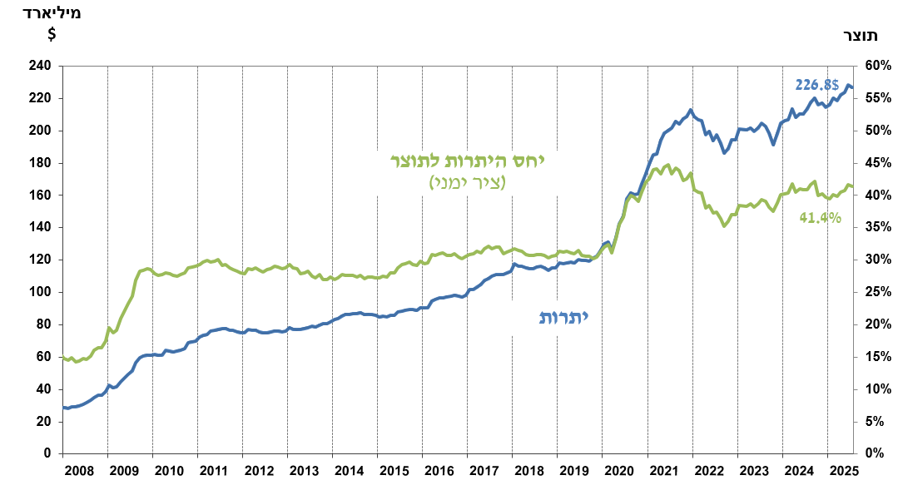

1. כולל תשלומים ותקבולים של בנק ישראל במט"ח. [↑](#footnote-ref-1)
2. טור זה כולל זכויות משיכה מיוחדות (SDRs'), יתרת הלוואת ה-NAB ויתרת ה-Reserve Tranche בקרן המטבע הבינ"ל.

   3עודכן לאחר תאריך הפרסום. [↑](#footnote-ref-2)